

**FORMULÁRIO DE CADASTRO DE DOADORAS**

**Banco de Leite Humano – HSJB**

Ao doar leite materno, você pode fazer a diferença na vida de muitos recém-nascidos. Cadastre os seus dados pela Internet ou procure o nosso hospital e seja uma doadora. Com seu gesto de amor, você estará ajudando a proporcionar saúde e esperança para os pequenos que mais precisam.

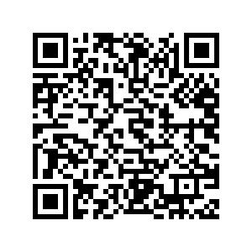

APONTE A SUA CÂMERA AQUI.

O código será convertido no formulário, participe, seja um uma Doadora de Leite Humano.